苏教版一年级语文下册第二单元测试卷
班级 姓名 学号 得分
一、看拼音，写词语。
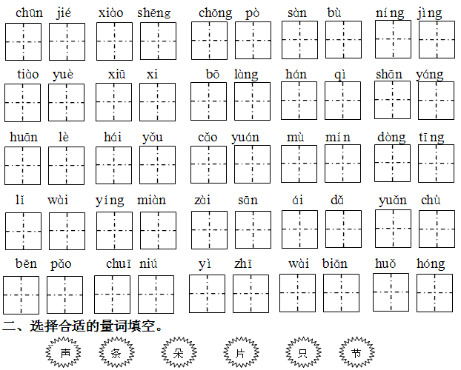
一（ ）小河 一（ ）树叶 一（ ）春笋
一（ ）春雷 一（ ）红花 一（ ）小鸟
三、 比一比，再组词
进（ ） 再（ ） 声（ ） 不（ ）
尽（ ） 在（ ） 生（ ） 步（ ）
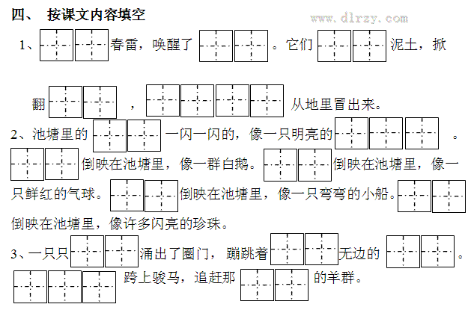
五、 阅读练习
太 阳 和 虹
刚下过雨，太阳出来了，天上出现了一道七色彩虹，人们都赞美彩虹。
虹听见了，就骄傲起来，说自己比太阳还美丽。太阳对虹 说：“ 你美丽 ，这是真的。
不过，要是没有我也就没有你。” 虹不相信，反而更加骄傲了。
太阳摇摇头，躲进云里，虹立刻不见了。
1、数一数，这首诗歌共有 小节。
2、写出下列词语的近义词。
赞美（ ） 美丽（ ） 立刻（ ）
3、把下面的词语排列成一个句子。（只排列数字）
①彩虹 ②天上 ③雨过天晴 ④七色 ⑤出现了 ⑥一道
4、“太阳摇摇头，躲进云里，虹立刻不见了。”句子中的“不见”可以换成 。
5、“你美丽，这是真的。不过，要是没有我也就没有你。”句中的“你”指的是 ，“我”指的是 。
6、读了文章，你能填一填吗？
（ ）的彩虹 （ ）的彩虹 （ ）的彩虹
7、虹不见了，是因为（ ）
A 虹太骄傲了。
B 人们都赞美虹。
C 太阳躲进云里了。

第二单元测试卷
一、看图写词语。（4分）
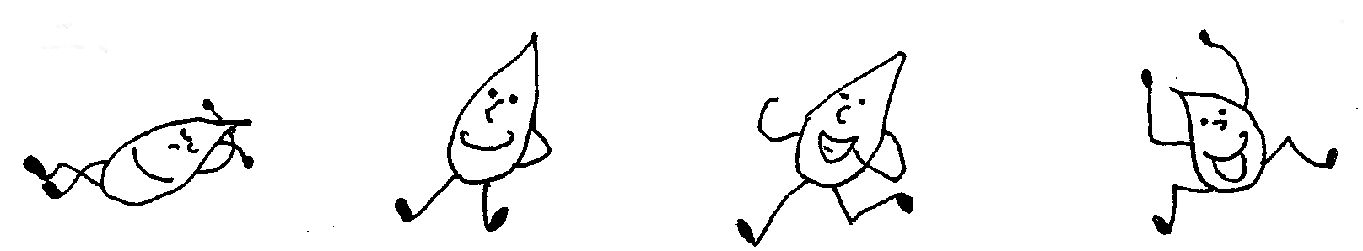
睡
二、看拼音，写词语。（16分）
chōnɡ pò huān yínɡ chūn jié luò xià

wài mian hǎi yánɡ jiě jie shuǐ bō

huǒ hónɡ hán qì xiū xi cǎo yuán

mù mín ái dǎ wú biān xiào shēnɡ

三、照样子，写一写。（13分）
1、 shēnɡ jìn zài kuài
（ ）音 （ ）步 （ ）见 （ ）乐
（ ）动 （ ）心 正（ ） 石（ ）
2、 池 池水
也 欠 丁
驰 奔驰

3、羊 亻 牛 力 心 斤

云 木 亲 自 鱼 攵

动

4、冲破（泥土） 迎着（ ） 奔向（ ） 追赶（ ）
一（声）春雷 一（ ）水波 一（ ）上衣 一（ ）水牛
（美丽）的梅花（ ）的世界（ ）的春笋（ ）的清香
四、找出句中的反义词，写在括号里。（4分）
1、西瓜的外面是绿的，里面却是红的。（ ）——（ ）
2、妹妹一会儿笑，一会儿哭。 （ ）——（ ）
3、我们刚送走了鼠年，又迎来了牛年。（ ）——（ ）
4、他进来时，我刚好出去。 （ ）——（ ）
五、把词语搭配好，用线连起来。（6分）
农民 在花丛中 采蜜 。
蜜蜂 在草原上 种庄稼。
马儿 在田地里 飞翔。
姐姐 在蓝天上 看花。
鸟儿 在梅花山 奔驰。
小朋友 在小河边 洗衣服。
六、想想课文内容，完成练习。（23分）
1、看课题，想内容，填字词。
《 笋》 掀翻 浅褐色的
《 》吹了 的睫毛
《春到梅花山》 彩云 的人流
2、想内容，填词成句。
雨点 小溪里，在小溪里 。
倒映在 里，像 弯弯的小船。
， 还没有退尽，满山的梅花就 了。
，一群群 像 在飘动。
一寸 一寸 ，寸 难买寸 。

七、选一选，填一填。（7分）
1、处 外
小红在（ ）面到（ ）唱歌。
2、盛开 报春 欢乐 看花 清香
（ ）的梅花吸引了许多（ ）的人，梅花散发出（ ）。
人们喜爱（ ）的梅花，因为它给人们带来了（ ）。
八、小朋友，你能在下面空格里填上表示颜色的词语吗？ （6分）
春天来了,我和妈妈一起去郊游。一路上,景色可美了。路边的小草（ ）的，田野里的麦苗（ ）的，油菜地里，油菜花一片（ ），桃树上开着（ ）的桃花，梨花的颜色却是（ ）的。抬头一看，（ ）的天上飘着一朵朵白云……
九、阅读短文，完成练习。（11分）
小海鸥（ōu）
xiànɡ qín láo mì fēnɡ
像 勤 劳的小蜜 蜂，在一朵朵雪白的浪花上采蜜。
hú dié shēn lán tān xiánɡ
像银白色的蝴 蝶，在深 蓝的草 滩上飞 翔。

tiáo yóu xì
看啊，那调皮的海鸥正在与浪花做游 戏呢！
海里没有大树，没有花儿，也没有金黄色的房（fánɡ）子，晚
上。它们住在哪（nǎ）里呢？
妈妈说：“大海，就是它们的家。”
1、短文共有 句话。
2、找一找表示颜色的词语，抄写下来。
、 、 、 。
3、填上合适的词。
（ ）的海鸥 （ ）的小蜜蜂 （ ）的蝴蝶
4、 是海鸥的家，我知道它还是 、 的家。
十、看图，请以“春天来了”为题写几句通顺连贯的话。（10分）
